AKTYVI SUBALANSUOTA PAMOKA 3 X 15
Šalčininkų Jano Sniadeckio gimnazija
(Švietimo įstaigos pavadinimas)
Mokytojų  kūrybinės  laboratorijos |  | 
Data: 27.01.2020
Dalykas / ugdomoji veikla: Pasaulio pažinimas
Klasė / grupė: 3 klasė
Planą sukūrė: Irena Gredziuško
(mokytojo vardas, pavardė)

Pamokos (pamokų ciklo) /užsiėmimo pavadinimas : Garsas
Pamokos/užsiėmimo idėja
Pamokos metu bus ugdomos mokėjimo mokytis, pažinimo, komunikavimo bei iniciatyvumo ir kūrybingumo kompetencija

Mokėjimo mokytis:
Mokiniai jaučiasi, kaip savarankiški tyrėjai
Naudoja nurodytas mokymosi priemones,
Įsivertina ir vertina kitų veiklos rezultatus;
Pažinimo:
Logiškai, kritiškai mąsto.
Analizuoja problemas ir sprendimus, daro išvadas.
Komunikavimo:
Pateikia informaciją nurodytomis priemonėmis ir būdais,
Geba susitarti, dalijasi įdėjomis su kitais;
Iniciatyvumo ir kūrybingumo:
Kūrybiškai mąsto, drąsiai kelia įdėjas;

Mokinių/vaikų skaičius | 23 mokiniai
Pamokų/užsiėmimų skaičius  (Trukmė) | 1 pamoka
Pamokos/užsiėmimo tikslai | Mokiniai pažins ir gebės paaiškinti kaip atsiranda garsas. Mokės savarankiškai atlikti du eksperimentus ir daryti tinkamas išvadas apie garso sąvokas, nuo ko priklauso girdimo garso stiprumas. Supras garso decibelų normas ir elgsis atitinkamai higienos ir sveikatos normas palaikant. Norės dalintis savo žiniomis ir idėjomis su kitais.
Pamokos/užsiėmimo uždaviniai | - Naudodamiesi nurodytomis priemonėmis, mokiniai gilins savo žinias apie garsą.  - Dirbdami porose, grupėse ir individualiai atliks pamokoje skirtas užduotis  - Remdamiesi turima vaizdine informacija ir turimomis žiniomis, supras, bei atsakys į mokytojo pateiktus klausimus, paaiškins, garso sąvokas.
Mokymosi/ugdymosi aplinkos, priemonės ir (ar) technologijos | - Darbas grupėse  - Apklausa  - Savarankiškas darbas  Priemonės:  - magnetofonas, garsų, triukšmo įrašas  - Metaliniai indai – tuščias ir pilnas;  - Mediniai šaukštai  - lipni juosta, plastikiniai indeliai, balionai  - Cukrus, degtukai, grudai, monetos
Pamokos/užsiėmimo eiga, mokymo(si)/ugdomųjų veiklų aprašymas
- Hałas, z kolumn komputera. Wchodzą dzieci, choć płynie hałaśliwa muzyka, nauczyciel ogłasza temat, proponuje zapoznać się z zadaniami na lekcję. Ale zwraca uwagę na reakcję dzieci – czy możemy pracować w takim Hałasie?
- Czy wiecie jaki organ ciała odpowiada za słuch?
- Czy wiecie jak tworzy się dźwięk?
- Czym słyszymy dźwięk? –Uszami. Dwoje uszu są po to aby zorientować się skąd pochodzi dźwięk.
Uwaga –
Teraz uczniowie dowiadują się, jakie mają zadania lekcyjne, co powinni wiedzieć po zakończeniu lekcji i ile plusów mogą zarobić, jeżeli poprawnie wykonają zadania lekcyjne.
Na podstawie opowiadań i eksperymentów uczniowie rozpoznają dźwięki niskie i wysokie.  Odpowiedzą na pytania:  Dlaczego słyszymy dźwięk niski, a dlaczego wysoki?  Jaka jest przyczyna? | 1+
Uczniowie potrafią wyjaśnić w jaki sposób człowiek odbiera dźwięk | 1+
Wykonać eksperyment „siła dźwięku”. Dać odpowiedź na pytania - Od czego zależy siła dźwięku? | 2+
Uczniowie potrafią wyjaśnić dlaczego dźwięk roznosi się z różną prędkością. | 1+
W czym mierzymy dźwięk? Praca na ekranie z ilustracjami. | 1+
Podsumowanie | 6+ ogółem

Proponuje eksperyment z dźwiękiem – kiedy jego lepiej słyszeć.
- W 2 garnkach – jeden pusty, drugi pełny udzerzamy i słuchamy. Jakie dźwięki wydają te dwa przedmioty. Kiedy on jest wyższy? A kiedy niższy?

Dzieci wnioskują – w pełnym garnku mniej powietrza, dźwięk jest niski, a tam gdzie pusto ale dużo powietrza – dźwięk wysoki.
Pytanie: Który przedmiot wydaje niski dźwięk, a który wysoki? Co jest wewnątrz tych naczyń? Powietrze.
To dzięki powietrzu słyszymy dźwięk. Gdy uderzysz w przedmiot, zacznie on drgać, nawet niewidzialnie dla oczu. Drgania te przechodzą do powietrza jak fala i roznoszą się na wszystkie strony. Docierają do naszych uszu.
N. uderza miskami – ale niespodzianie i wszyscy muszą usłyszeć. 10 min.
Trafił dźwięk do waszych uszu?
Co się w naszych uszach znajduje?
Ucho zewnętrzne – bębenek i ucho wewnętrzne. A drgania powietrza trafiają do bębenka, stamtąd do ślimaka w uchu wewnętrznym i aż do mózgu. To masz mózg przetwarza informacje dźwiękowe.
Zobaczmy film. 5 min.
https://www.ssyoutube.com/watch?v=7e0pE0xFI68

Oglądając uważnie – musicie usłyszeć odpowiedź na pytanie – Jak mózg rozpoznaje dźwięki? Odpowiedź daje +
mózg rozpoznaje dźwięki na podstawie płynących do niego impulsów czyli drgań..
Omawianie filmu bardzo krótko.
Jaki wniosek na temat słyszanych dźwięków? Czemu my słyszymy?

A teraz pytanie czy dźwięk możemy zobaczyć?
Tak. Eksperyment i wnioski 10 min.
Każda grupa na wierzch swych pojemniczków (plastikowe pojemniczki po jogurcie obciągnięte balonem, czyli cienką membraną) wsypie różnej ciężkości przedmioty:
Cukier,
zapałki,
ziarno zbożowe
monetę
Tworząc hałaśliwy dźwięk w pobliżu tych pojemników, proszę obserwować, jak zachowują się te przedmioty na powierzchni.
Wniosek:
Bardzo głośna muzyka powodowała wielkie drgania powietrza, więc przedmioty mocno drgały. Lekkie przedmioty od drgań nawet pospadały. Im głośniej dźwięczy muzyka, tym silniejsze drgania i siła dźwięku jest wysoka. I odwrotnie.
Dźwięk w wodzie i w kosmosie.
Filmik pod linkiem w youtue:
https://www.youtube.com/watch?v=RIdTU7X3ulI

Skanowane karty. Czytanie, omawianie. 5 min
Pytanie: Jaką siłę ma dźwięk od czego to zależy?
W czym mierzymy dźwięk? W decybelach.

Dźwięk mierzymy w decybelach.
Za normalne natężenie dźwięków jest 80 dB. 5 min
Przy 110 dB u niektórych osób występuje uczucie bólu. karta pracy ponumeruj najmniej hałasu
- Spadające liście – 20 db
- woda szumiąca w rurach, prysznic - 35 dB
- Normalna rozmowa – 60dB
- Duży ruch w mieście – 80 dB
- Głośna muzyka dyskotekowa – 110 dB
- Startujący samolot – 130 dB

Podsumowanie, refleksja. 5 min
Oglądanie filmu Ogród doświadczeń.
https://www.youtube.com/watch?v=vTJmhqLhtnM

Po 1 dziecku z każdej grupy staje tyłem do stołu z przedmiotami, w które uderza N i dzieci muszą odpowiedzieć niski dźwięk czy wysoki – jaki przedmiot wydaje dźwięk wyższy i niższy.

Priedai | Skaidrės, filmai, kitos vaikams reikalingos priemonės
Rezultatai | Mokiniai už atliktą veiklą gauna pliusus ( tai yra kaupiamuosius balus). Maksimaliai galima surinkti 6 pliusus. Tai atitinka nuostabai mokinio veiklai ir puikiam pasiekimui.  Zadania i plusy do pochwałozbieraczy:  Multimedijų priedai:  - mokomasis fulmukas1  https://www.ssyoutube.com/watch?v=7e0pE0xFI68  - mokomasis fulmukas2  https://www.youtube.com/watch?v=vTJmhqLhtnM  - mokomasis fulmukas3  https://www.youtube.com/watch?v=RIdTU7X3ulI  Papildomos priemonės:  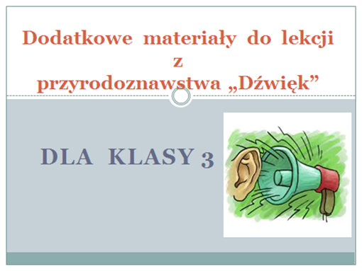  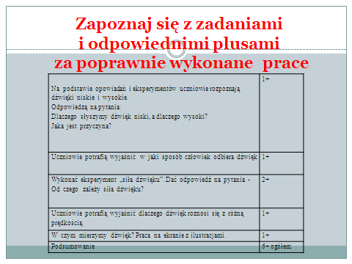  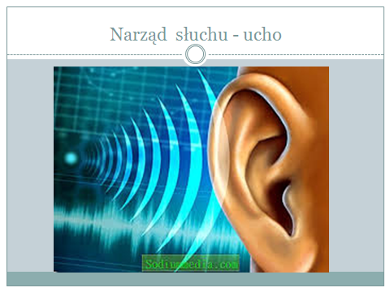  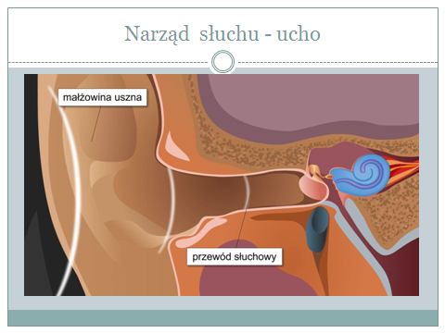  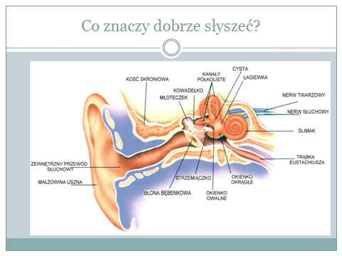  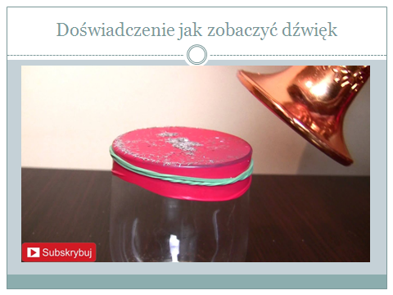  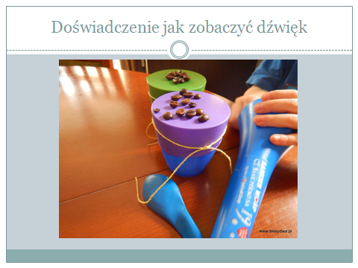  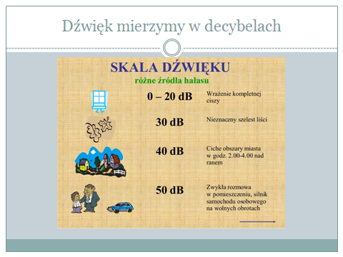  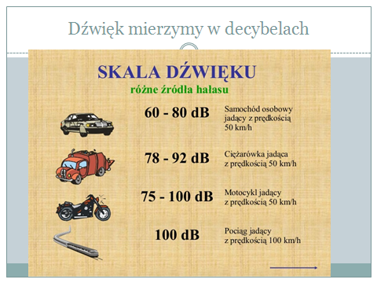  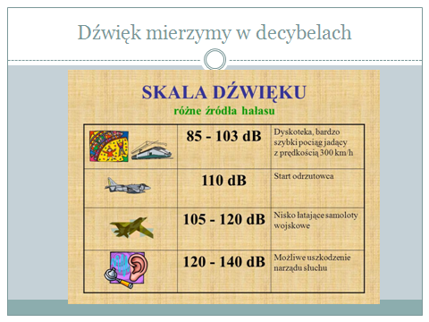  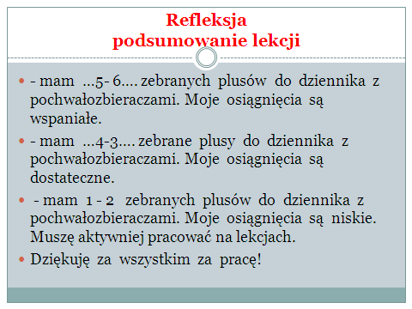
  Na podstawie opowiadań i eksperymentów uczniowie rozpoznają dźwięki niskie i wysokie.  Odpowiedzą na pytania:  Dlaczego słyszymy dźwięk niski, a dlaczego wysoki?  Jaka jest przyczyna? | 1+
  Uczniowie potrafią wyjaśnić w jaki sposób człowiek odbiera dźwięk | 1+
  Wykonać eksperyment „siła dźwięku”. Dać odpowiedź na pytania - Od czego zależy siła dźwięku? | 2+
  Uczniowie potrafią wyjaśnić dlaczego dźwięk roznosi się z różną prędkością. | 1+
  W czym mierzymy dźwięk? Praca na ekranie z ilustracjami. | 1+
  Podsumowanie | 6+ ogółem

